随着高校教务管理的规模化与精细化发展，传统选课系统在面对瞬时高并发抢课以及复杂的多约束智能排课时，常显现出系统响应慢、资源冲突严重、越权漏洞频发等工程瓶颈。本项目基于Spring Boot、MyBatis-Plus、Sa-Token以及Redis高并发缓存组件，构建了一套健壮、安全的课程选课平台。本报告严格对照软件需求工程规范，系统性阐述了从需求导出、协商、精化到验证的全生命周期过程，提供了详尽的软件需求规格说明，并结合系统底层的真实源码设计，深入剖析了系统在性能、安全性、可修改性以及可测试性等关键质量属性上的架构设计与质量场景。

1. 需求分析过程
本项目的需求分析不仅关注最终结果的产出，更强调需求的演进、约束处理与多方确认过程，以确保平台能够精准对接实际教学管理场景，并在技术架构上具备可行性。
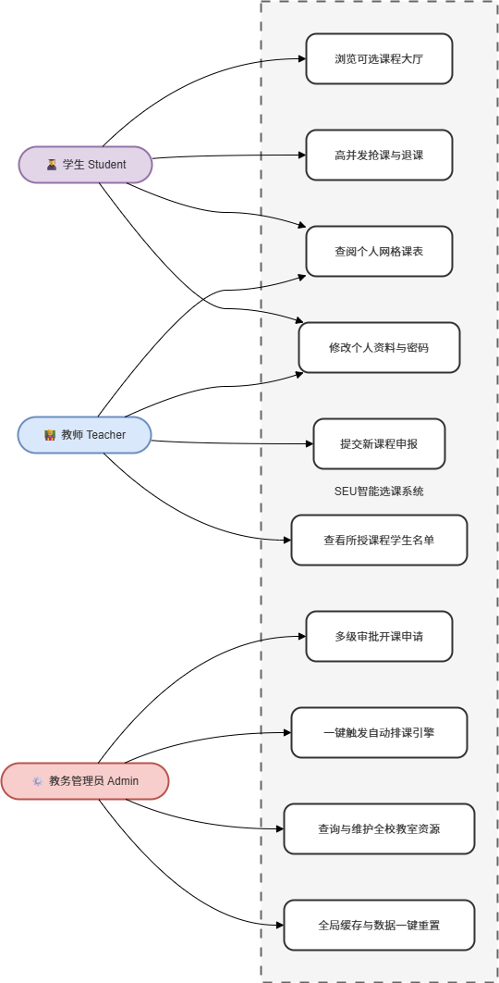
图1.1 系统整体用例图
系统整体用例涵盖了三大核心参与者：学生（参与选课、退课、查阅课表）、教师（参与课程申报、基本信息维护）以及教务管理员（参与课程审批、排课触发与系统重置）。用例图明确界定了各角色的系统边界与操作权限。

1.1 需求导出 (Elicitation)
在项目初期，通过对教务全过程进行场景推演，并结合现有教务流转机制进行逆向需求提取，导出了系统的三大核心用户群体（学生、教师、管理员）的原始需求：
- 学生端诉求：核心痛点在于瞬时抢课期间系统的极速响应，要求能够高效查阅课表、按自身专业（Major）动态过滤可选课程，且在选课时系统能自动、精准地拦截时间冲突的课程。
- 教师端诉求：希望获得完全自主的课程申报（Propose）权限，支持自定义课程的基本属性（如学分、最大容量、目标专业、场地偏好等），并能实时更新并维护个人基本信息。
- 管理端诉求：需全局掌控教务资源，负责对教师提交的开课申请进行多级审批。其最核心的诉求是解决传统人工排课的繁琐与冲突冲突，要求系统提供一套能够智能化处理场地、教师时间偏好、多专业互斥锁定的自动化排课引擎。

1.2 需求协商
在整理出多方原始期望后，部分业务诉求与底层的技术架构存在天然冲突。为此，团队进行了深度的需求协商与折中：
- 高并发抢课的高实时性与数据库瓶颈的冲突：学生期望在选课时获得绝对“所见即所得”的秒级写库反馈，但在选课高峰期（数千人并发操作），直接对MySQL数据库进行行锁竞争会导致严重的线程阻塞甚至死锁。经过协商，决定引入 Redis 缓存组件 进行“预扣减库存”的折中处理。利用内存级别的原子减操作拦截过载流量，通过幂等性校验拦截重复请求，确保数据的“最终一致性”并平滑释放数据库写压力。
- 完全自由排课与算法时空复杂度的冲突：教师期望系统能无条件满足所有人的任意时间偏好。然而，在有限的教室资源和繁多的专业课面前，完全自由排课属于典型的NP-Hard问题，解空间呈几何级数爆炸。经教务协商，引入了优先级调度与时间锁机制：强制约束课程类型优先级为“体育课 > 专业课 > 通选课”，且同专业的体育课强制绑定相同的排课时间块，极大地缩小了算法寻找空闲时间块（Free Chunk）的盲目性。

1.3 需求精化
将协商达成一致的粗粒度业务逻辑精化为可落地的系统控制流与严谨的数据状态模型：
- 课程状态机精化：精化了课程在生命周期内的四种核心状态：
  - 0：待审核 (Proposed，教师刚申报或重新提交)
  - 1：待排课 (Audited/Approved，管理员审批通过，进入待排课池)
  - 2：已发布 (Scheduled，自动化排课引擎排课成功，且在Redis中完成了库存预热，供学生选修)
  - 3：已驳回 (Rejected，管理员拒绝，退回给教师)
- 安全访问边界精化：在早期设计中，选课和退课接口直接依赖前端传入的 studentId。经过需求安全精化，为了彻底杜绝水平越权（IDOR）漏洞，将该功能边界精化为：必须通过安全网关，基于 Sa-Token 鉴权框架从加密的会话 Cookie/Header 中通过后端动态提取登录凭证 StpUtil.getLoginIdAsLong()，使客户端无法伪造身份。
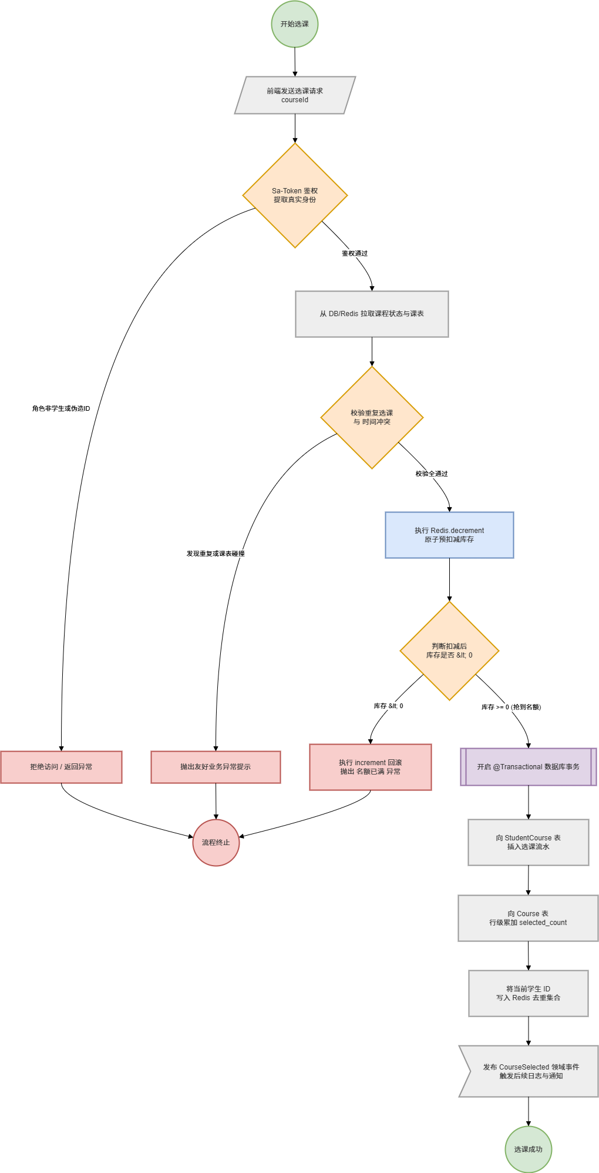
图1.2 核心选课业务流程图
选课业务流程精化为完整的控制流：学生发起抢课请求 -> Sa-Token 角色与身份拦截 -> 校验重复选课与时间冲突 -> Redis 并发预减库存 -> 拦截超载请求或进入 MySQL 异步落库 -> 更新选课状态及分发领域事件。

1.4 需求验证 (Validation)
系统通过严密的业务逻辑编写与场景覆盖，完成了需求的闭环验证：
- 时间冲突拦截验证：在选课核心服务层（CourseServiceImpl）中，系统在落库前强制加载该学生已选的所有课程排课时间表（CourseSchedule）。一旦检测到目标课程的 DayOfWeek 和 TimeSlot 与已有记录重叠，立刻抛出包含具体冲突课程名称的异常提示，验证了“时间零冲突”的功能完整性。
- 密码安全审计验证：在用户登录（LoginController）及密码修改接口中，验证了所有明文密码在进行数据库比对或更新前，均经过 SaSecureUtil.sha256 不可逆哈希算法加密，满足了软件安全工程的非功能性验证标准。

2. 软件需求规格说明书

2.1 系统总体概述
本系统是一款针对高校教务场景深度定制的高并发选课与智能排课平台。系统整体采用前后端分离的技术方案，后端基于 Spring Boot 2.x、MyBatis-Plus 和高性能 Redis 内存数据库构建。系统核心涵盖统一身份认证、全校教室课表监控、基于约束模型的自动化排课引擎，以及全原子性的高并发抢课流水线。

2.2 系统角色与权限边界 (基于RBAC模型)
系统通过 Sa-Token 框架的会话管理机制，划分了三个标准的角色权限：
- 学生 (Student)：具有浏览已发布课程（自动匹配专业过滤）、执行选课/退课、查阅个人课表、更新个人基本资料与密码的权限。
- 教师 (Teacher)：具有申报课程、管理个人课表、查看选修自身课程的学生名册、维护个人资料的权限。
- 管理员 (Admin)：具有最高全局系统权限，可管理教室字典、审批开课申请、一键触发智能排课引擎、查询任意教室课表以及一键重置全校教务数据系统。

2.3 核心功能模块规格描述

2.3.1 用户认证与通用管理模块
- FR-1.1 安全登录与凭证发放：
  - 输入：用户输入的账号（Username）、原始密码（Raw Password）、目标角色（Role）。
  - 处理：系统首先将原始密码进行 SHA-256 哈希加密，并通过 MyBatis-Plus 匹配对应角色的数据库实体。校验成功后，调用 StpUtil.login(userId) 创建会话，并将用户的 role、realName 及 major（仅限学生）固化到后端 Session 容器中。
  - 输出：向前端返回包含加密 Token、TokenName、用户基本资料的 JSON 结果。
- FR-1.2 个人资料修改：支持用户在线更新昵称（realName）和头像（avatar）。
- FR-1.3 密码安全变更：用户提供原密码与新密码。后端校验原密码加密后与数据库是否一致，一致则更新为新密码的 SHA-256 哈希值，并提示重新登录。

2.3.2 课程申报与教务审批模块
- FR-2.1 开课申报 (Propose)：教师可在线填写课程名称、学分、最大人数上限、目标覆盖专业（支持逗号分隔多选）以及场地与时间偏好字符串。提交后系统自动将状态设为 0。
- FR-2.2 课程资格审核 (Audit)：仅限管理员角色操作。管理员可传入课程ID及是否通过（Pass）。通过后课程状态更新为 1（待排课）；若驳回则状态变更为 3。同时，通过 CourseEventPublisher 广播对应的业务解耦事件。

2.3.3 智能排课与教室资源管理模块
- FR-3.1 教室及课表状态查询：支持按教室名称或地理位置（Location）进行模糊搜索并按字母序排列。支持传入教室ID，联查该教室在周一至周日、每天 1--13 节内的所有已排课网格详情，返回课程名称、教师及课程类型。
- FR-3.2 自动化约束排课引擎 (Auto-Schedule)：
  - 控制触发：仅管理员可调用。引擎自动抽取所有状态为 1 的待排课课程。
  - 优先级排序策略：按照 体育课 (Priority 3) > 专业课 (Priority 2) > 通选课 (Priority 1) 的权值进行降序排序，优先处理强约束课程。
  - 冲突校验机制：排课时严格遍历全校教室资源。必须满足：教室容量 ≥ 课程最大人数、位置偏好匹配、物理教室在当前时间片未被占用、目标专业在该时间片无其他课程冲突（专业课撞任何皆冲突）。
  - 体育课特殊机制 (PE Lock)：系统内置专业忙碌表，一旦某专业的某一门体育课排定，会自动对该专业加锁（锁定当前时间片），后续该专业的其他体育课必须严格遵循相同的锁定时间段，以实现高效的“同班集中上体育课”教务约束。
- FR-3.3 状态同步与缓存注入：排课成功后，课程状态直接固化为 2（已发布），且系统自动向 Redis 写入键为 course:stock:{courseId}、值为课程最大人数的缓存记录，完成抢课库存的预加热。

2.3.4 高性能选课/退课业务模块
- FR-4.1 可选课程大厅：学生调用列表接口时，系统自动过滤状态为 2 的已发布课程。若课程设置了“目标专业”（targetMajors），系统会自动读取当前登录学生的专业信息进行字符串包含匹配，实现精准的专业课程隔离。
- FR-4.2 安全抢课流水线 (Select-Course)：
  - 身份锁死：通过 StpUtil 强制锁死当前登录 student ID，拦截角色非 student 的恶意请求。
  - 幂等拦截：利用 Redis 的 Set 集合进行高速判重，执行 isMember("course:users:{courseId}", studentId)。若结果为 True，直接抛出“您已经选过该课程”异常，杜绝连击导致的并发重复落库。
  - 时间课表碰撞检测：在内存中比对目标课程时间片。若发生周几或第几节冲突，自动反查出已选冲突课程的名称，抛出友好提示。
  - Redis原子库存扣减：执行 decrement(stockKey)。若扣减后库存 < 0，执行原子回滚自增并抛出“手慢了！课程已满员”；若库存 ≥ 0，视为抢客成功。
  - 数据库事务落库：在 @Transactional 保护下，向 StudentCourse 写入选课记录，并利用原生 SQL 执行 selected_count = selected_count + 1 的行级安全累加。若期间发生任何未知异常，Redis 库存执行回滚自增。
- FR-4.3 课程退选 (Drop-Course)：删除对应的选课流水。若成功删除，系统利用 increment 恢复 Redis 中的抢课库存，从 Redis 用户 Set 中移除学生ID，并对 MySQL 课程表的 selected_count 进行安全扣减（最低归零保护）。

3. 关键质量属性与质量场景 (Quality Attributes & Scenarios)
为了保证教务系统在极端选课高峰以及多变教务规则下的系统稳定性，本系统针对以下四个关键质量属性进行了精准的代码级设计。

3.1 性能 (Performance)
- 属性描述：教务选课具备显著的“潮汐效应”。系统必须能够在全校学生同时在线抢课的瞬间，承受极高的吞吐量和并发读写请求，同时避免数据库层面的阻塞。
- 代码级设计：系统在 CourseServiceImpl.java 中通过 Redis 缓存层构建了核心分流屏障。核心逻辑如下：
Long stock = redisTemplate.opsForValue().decrement(stockKey);
if (stock < 0) {
redisTemplate.opsForValue().increment(stockKey);
throw new RuntimeException("手慢了！课程已满员");
}
通过将瞬时并发抢课的行级锁竞争全部转移到内存数据库 Redis 的单线程原子操作中，系统将复杂的校验和扣存耗时缩短到了毫秒级，彻底消除了 MySQL 的性能瓶颈。
- 典型质量场景：
  - 刺激源：全校 5000 名在校学生。
  - 刺激：在选课系统开放通道的第 1 秒内，同时对几门热门专业课程发起高并发抢课请求（QPS 峰值达 8000+）。
  - 环境：选课正式开启的极端高负载状态。
  - 响应：Redis 缓存层快速拦截超额流量，90% 以上满员后的过载请求在缓存层被直接拦截并抛出提示，未对 MySQL 造成穿透。
  - 度量：核心选课接口平均响应时间 ≤ 300ms，数据库 CPU 使用率平稳保持在 50% 以下，实现“零超卖”与数据无损。

3.2 安全性 (Security)
- 属性描述：教务数据具备极高的严肃性。系统必须具备严密的纵深防御能力，彻底防止越权数据篡改（如恶意退选他人课程）和敏感接口的非法调用。
- 代码级设计：针对 Web 漏洞中高危的水平越权（IDOR）隐患，系统在 CourseController.java 中废除了前端传参传入 studentId 的高危模式，强制实施凭证绑定：
@PostMapping("/select")
public Result<String> selectCourse(Long courseId) {
long currentId = StpUtil.getLoginIdAsLong(); // 强制从会话中动态读取真实身份
String role = StpUtil.getSession().getString("role");
if (!"student".equals(role)) return Result.error("只有学生可以选课");
// ...
}
通过将会话中的身份 ID 固化在后端上下文中，任何试图通过抓包篡改 HTTP 参数的越权行为都会被天然阻断。
- 典型质量场景：
  - 刺激源：具备基本抓包调试技术的恶意用户。
  - 刺激：通过工具截获选课或退课请求，手动将请求路径或 Body 中的 studentId 修改为其他同学的学号，试图进行越权退课攻击。
  - 环境：系统正常在线运行状态。
  - 响应：后端接口完全不接受前端传入的伪造 ID，依然读取当前登录 Token 对应的合法身份标识。
  - 度量：恶意越权请求 100% 遭到拦截，他人课程数据完好率 100%，系统在日志中自动记录越权拦截审计事件。

3.3 可修改性 (Modifiability)
- 属性描述：高校的教务排课规则属于动态多变业务，如未来可能需要动态增加“实验课优先编排”或“某类教师时间一票否决”等规则。系统架构必须能够以最小的改动代价支持逻辑扩展。
- 代码级设计：系统在 AutoScheduleService.java 中建立了高度模块化、松耦合的约束检查模型。排课引擎将所有的判断标准拆解为独立的方法函数：如 checkConflict() 专门负责冲突，findFreeChunk() 负责搜寻空置块，isLocationMatch() 负责地理位置偏好匹配。
- 典型质量场景：
  - 刺激源：教务管理部门提出新的业务变更诉求。
  - 刺激：要求调整排课的物理教室位置偏好匹配规则，新增对“多媒体智慧教室”和“录播专用教室”的关键字分类拦截与智能调剂。
  - 环境：系统教务维护期，由一名初级开发人员进行二次开发。
  - 响应：开发人员无需改动核心的 autoSchedule() 大循环控制流，只需在独立的 isLocationMatch() 辅助方法内部增加对应的条件分支或字符串判定逻辑即可完成功能升级。
  - 度量：修改和测试该规则的整体工时 ≤ 1 个人日，不引发核心选课流水和已有排课结果的任何回归缺陷。

3.4 可测试性与可维护性 (Testability & Maintainability)
- 属性描述：教务演练和学期更替时，高频的测试需要频繁地将系统回滚到初始状态。系统必须提供安全、一键式的教务逆向清理机制，确保内存缓存与关系型数据库的数据完美同步。
- 代码级设计：系统在 CourseServiceImpl.java 中开发了极为完善的 resetSystem() 运维清空方法：
@Override
@Transactional(rollbackFor = Exception.class)
public void resetSystem() {
studentCourseMapper.delete(null); // 1. 清空所有选课流水分账
scheduleMapper.delete(null); // 2. 清空所有的排课日历记录
// 3. 批量将课程重置为待排课状态 1，计数清零
Course resetEntity = new Course();
resetEntity.setStatus(1);
resetEntity.setSelectedCount(0);
courseMapper.update(resetEntity, new UpdateWrapper<Course>().in("status", Arrays.asList(1,2,3)));
// 4. 批量全量清空 Redis 相关的 course:* 键
Set<String> keys = redisTemplate.keys("course:*");
if (keys != null && !keys.isEmpty()) redisTemplate.delete(keys);
}
通过全事务包装（@Transactional），保障了在测试环境中一键重置操作的原子性，防止出现数据库已清空但 Redis 缓存依然残留脏数据的棘手问题。
典型质量场景：
  - 刺激源：系统测试工程师或高频进行系统压力测试的教务管理员。
  - 刺激：在完成一轮模拟高并发抢课测试后，需要立刻清空当前的十万条并发数据脏记录，将全校课程无缝打回到“待排课阶段”，准备进行下一轮算法调整测试。
  - 环境：系统处于高负载压测结束后的维护状态。
  - 响应：管理员通过受 Sa-Token 保护的 /course/reset-redis 安全接口触发重置，系统以事务级原子性在数秒内擦除 MySQL 记录及 Redis 缓存中所有的选课 Set。
  - 度量：一键重置耗时 ≤ 5 秒，数据一致性保持率 100%，且能立即无缝发起新一轮智能排课与高并发选课测试。

